Витамин А - витамин роста. Он способствует сопротивляемости различным заболеваниям. Витамин А улучшает защитные свойства кожи, регулирует адаптацию глаза к темноте, нормализует обменные процессы в организме. При недостатке этого витамина развивается «куриная слепота». Человек не видит в сумерках, хотя хорошо видит днем.
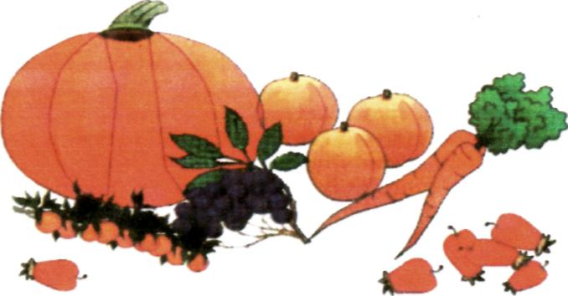
Провитамином А — предшественником витамина А особенно богаты желтые и оранжевые плоды: морковь, тыква, персики, абрикосы, рябина, помидоры, ягоды облепихи, шиповника. В овощах и фруктах он содержится в виде каротина. Витамин А есть и в печени, рыбьем жире, яичных желтках, молоке и сметане. Главным источником витамина А является сливочное масло.

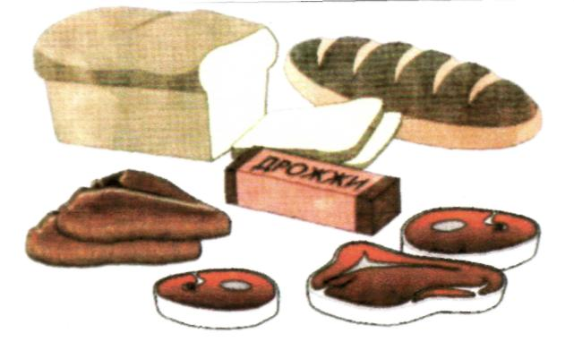
Витамины группы В участвуют в процессах обмена белков, жиров и углеводов в организме, укреплении кровеносной системы. При недостатке витаминов группы В нарушается передача возбуждения по нервам, появляется расстройство движения, может развиться паралич. Человек становится нервным, раздражительным.
Раньше витамины группы В считали одним веществом. Позже открыли, что это целая группа витаминов: В„ В„ В6, В12 и другие. Главная кладовая витаминов группы В в пшеничном хлебе, мясе, печени, особенно много их в дрожжах.

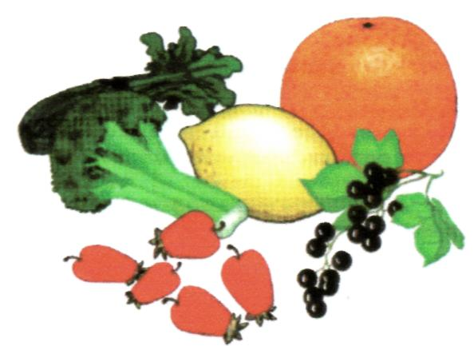
Витамин С (аскорбиновая кислота) повышает сопротивляемость организма к различным инфекционным заболеваниям, способствует заживлению ран, свертываемости крови, восстановления тканей, укрепляет десны и кровеносные сосуды.
Витамин С находится во всех растительных и животных тканях. Особенно много его в плодах шиповника, картофеле, помидорах, апельсинах, лимонах, черной смородине.

Весной, как правило, наши потребности в витамине (возрастают, запасы его ты можешь пополнить разными способами: можно съесть лимон или апельсин, а можно — салат из квашеной капусты или моркови.

Витамин Д
На старинных картинах нередко изображены рахитичные дети. Вероятно, в те времена многие болели рахитом. От рахита страдали и древние египтяне. Это вид но по искривленным костям мумии,
погребенной в одной из пирамид 5000 лет назад.
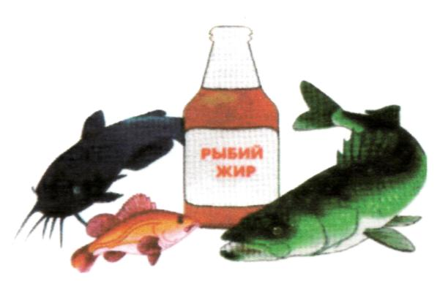
Витамин Д — «солнечный» витамин. Это единственный витамин, который образуется в организме сам, под влиянием солнечных лучей. Этот витамин ты можешь получить двумя путями: I пищей или из собственной кожи, путем загорания.

Витамин Д содержится в яйцах, сливочном масле. Но Польше всего его в жире печени. Поэтому надо, особенно зимой, когда солнца мало, чаще есть морскую рыбу и пить рыбий жир.
Надо следить, чтобы в рационе питания были продукты, богатые витамином Б, и не забывать о благотворном воздействии солнечных лучей.
Витамин Е — недостаток витамина Е вызывает нарушение обмена веществ в организме. Витамин Е содержится в растительных маслах, в масле сливочном, свежей зелени, хлебе, крупах гречневой, пшенной, овсяных хлопьях «Геркулес», проросших зернах пшеницы, грецких и лесных орехах.
Витамин К
Витамин К улучшает свертываемость крови, ускоряет заживление ран. При недостатке витамина К могут возникнуть кровотечения из носа, десен и др.
Основной источник витамина К — кишечные бактерии, которые живут в толстой кишке и снабжают организм этими витаминами. Так как твой организм может сам производить этот витамин, его недостаток встречается крайне редко.
Витамин К достаточно широко распространен в пищевых продуктах и устойчив к действию высокой температуры. Витамин К есть в свежей зелени, капусте, крапиве, моркови, помидорах, печени.
из них, например, возбудители дизентерии, холеры или брюшного тифа настолько опасны, что лейкоцитам с ними не справиться. Ты убедился в том, что в одних продуктах больше углеводов, в других — белков, в третьих — жиров. Некоторые продукты богаты витаминами, но в них содержится мало минеральных веществ.

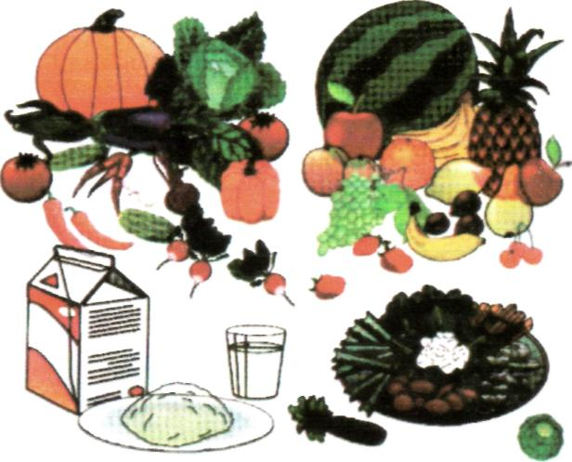
И поэтому, если ты изо дня в день будешь есть только конфеты, шоколад и пирожные, ты получишь достаточное количество углеводов, но не получишь нужных белков, витаминов и минеральных веществ.
Значит, ты станешь медленнее расти, мышцы твои будут дряблыми и слабыми.
Если же ты будешь питаться только рыбой и мясом, то получишь достаточное количество белков, но тебе не будет хватать углеводов, дающих энергию для игр, бега, плаванья и прыжков.
А если не станешь есть масло и другие жиры, можешь с сильно похудеть

Белое мясо, такое как мясо курицы, кролика, теляти на, менее жирное, чем красное — говядина и свинина. Рыба менее жирная, чем мясо. Рыба особо богата фосфором, который улучшает память. В яичном белке много белкового вещества, а в желтке есть и белок, и жиры, и витамины, и минеральные вещества. Пища должна содержать жиры.
Наиболее полезны растительные масла — подсолнечное, кукурузное, оливковое. Их лучше употреблять а сыром виде, например, для заправки салата.
Овощи, фрукты, вареные и сырые, мы должны есть каждый день. С ними в наше тело попадают железо, калий, натрий, кальций и много других элементов. Сырые овощи и фрукты — это к тому же и источник многих витаминов. Овощи помогают работе кишечника, и пища легко переваривается.
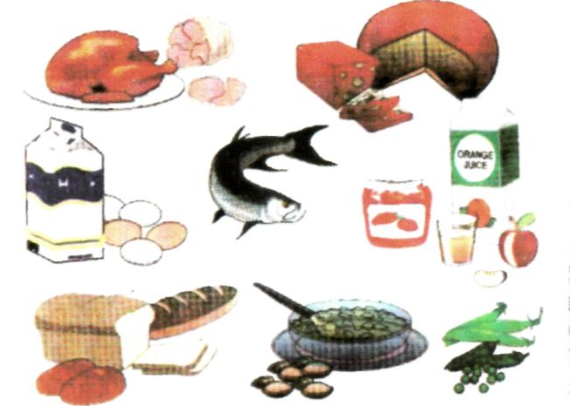
Сырые и вареные овощи и фрукты содержат много углеводов, воды и клетчатки, которая помогает кишечнику легче выводить отходы. Полезно пить соки, молоко, кефир, некрепкий чай. Вредно пить такие возбуждающие напитки, как кофе, кока-колу. Газированные напитки приятны на вкус, но содержат вредные для организма газы, красящие и подслащивающие вещества. Опасно пить сырую воду из неизвестных источников. С каждым глотком некипяченой поды в организм могут проникнуть полчища врагов — болезнетворных микробов. Некоторые

Наша пища должна быть разнообразной.
Однообразное питание может привести к заболеваниям, связанным с недостатком в организме тех или и шля необходимых веществ, пищу, мы растают сильные и здоровые люди.

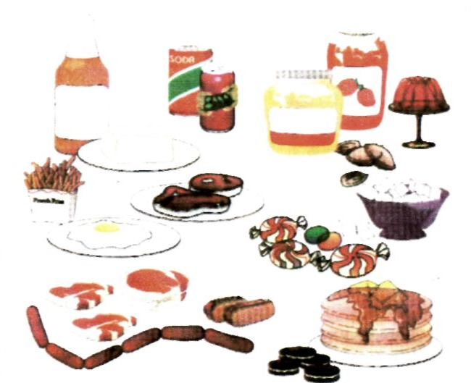

Ежедневно каждый из нас должен пить молоко или кефир, есть сыр, творог, йогурт. В молоке и в молочных продуктах содержится кальций, который необходим дл и роста костей, и легко перевариваемые белки и жиры Молоко — пища, приготовленная самой природой. Молоко — идеальный продукт питания, самая легким пища. Оно полезно человеку в любом возрасте.
Хлеб, белый и черный, рис, картофель — так называемые крахмалистые вещества — также необходимы организму. Под влиянием слюны и кишечных соков крахмал превращается в сахар, который нужен мышцам. Кроме того, хлеб грубого помола богат клетчаткой. Сахар придает энергию нашему телу. Но сладостей в ежедневной пище не должно быть много.
Старайся употреблять поменьше сахара в напитках и нище. Ешь меньше пирожных, печенья, конфет, шоколада и других сладких блюд. Ты можешь не только растолстеть от них, но и испортить себе зубы.

